**基本功能操作说明**

**一、账号激活服务**

账号激活过程中需完成手机号、邮箱等基础信息绑定，便于后续找回密码、人员匹配等。

（注：仅未激活账号需完成激活步骤，无需激活账号可通过账号+初始密码登录，初始密码为身份证后六位）

【步骤一】

在登录页面点击【账号激活】，进入激活页面

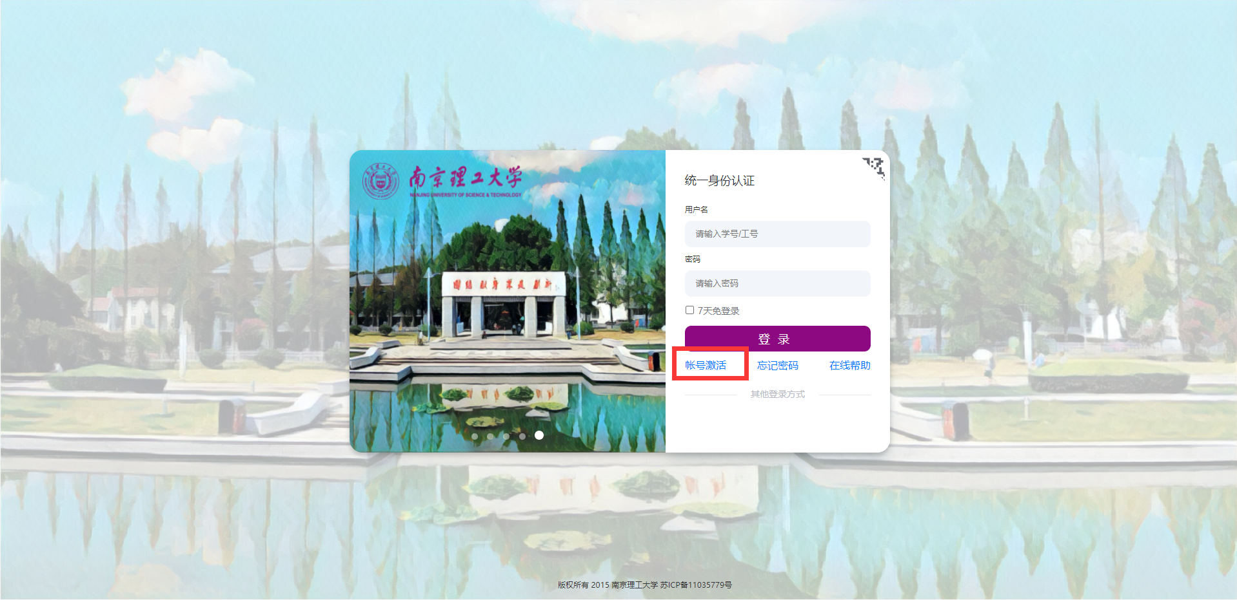

【步骤二】

填写用户学工号及证件号号，确认身份有效性；

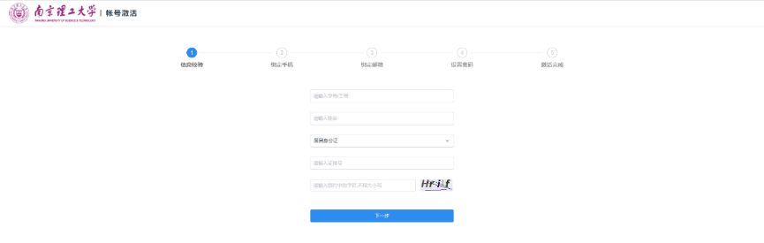

【步骤三】

绑定用户手机号，以便后续找回密码使用；



【步骤四】

用户密码设置；

注：密码设置时，系统会自动对输入密码进行评分，若评分低于预设分值，该设定密码将无法提交，需重设密码。



【步骤五】

激活完成。



**二、找回密码服务**

该功能用于用户忘记密码时密码找回服务。

【步骤一】

在登录页面点击【忘记密码】，进入密码找回页面；

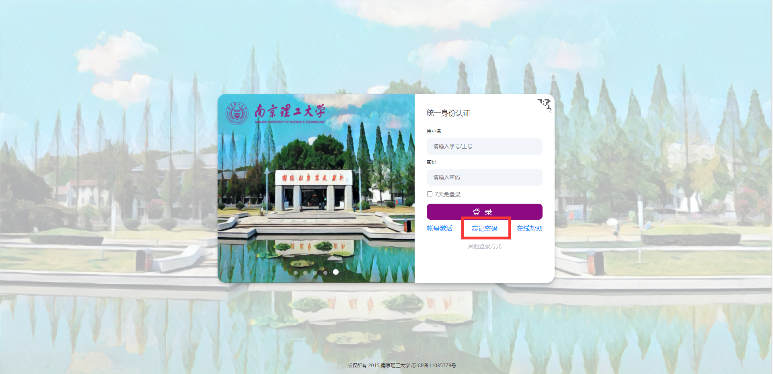

【步骤二】

输入账号、验证码；



【步骤三】

安全验证，系统支持两种验证方式：手机号验证、邮箱验证；

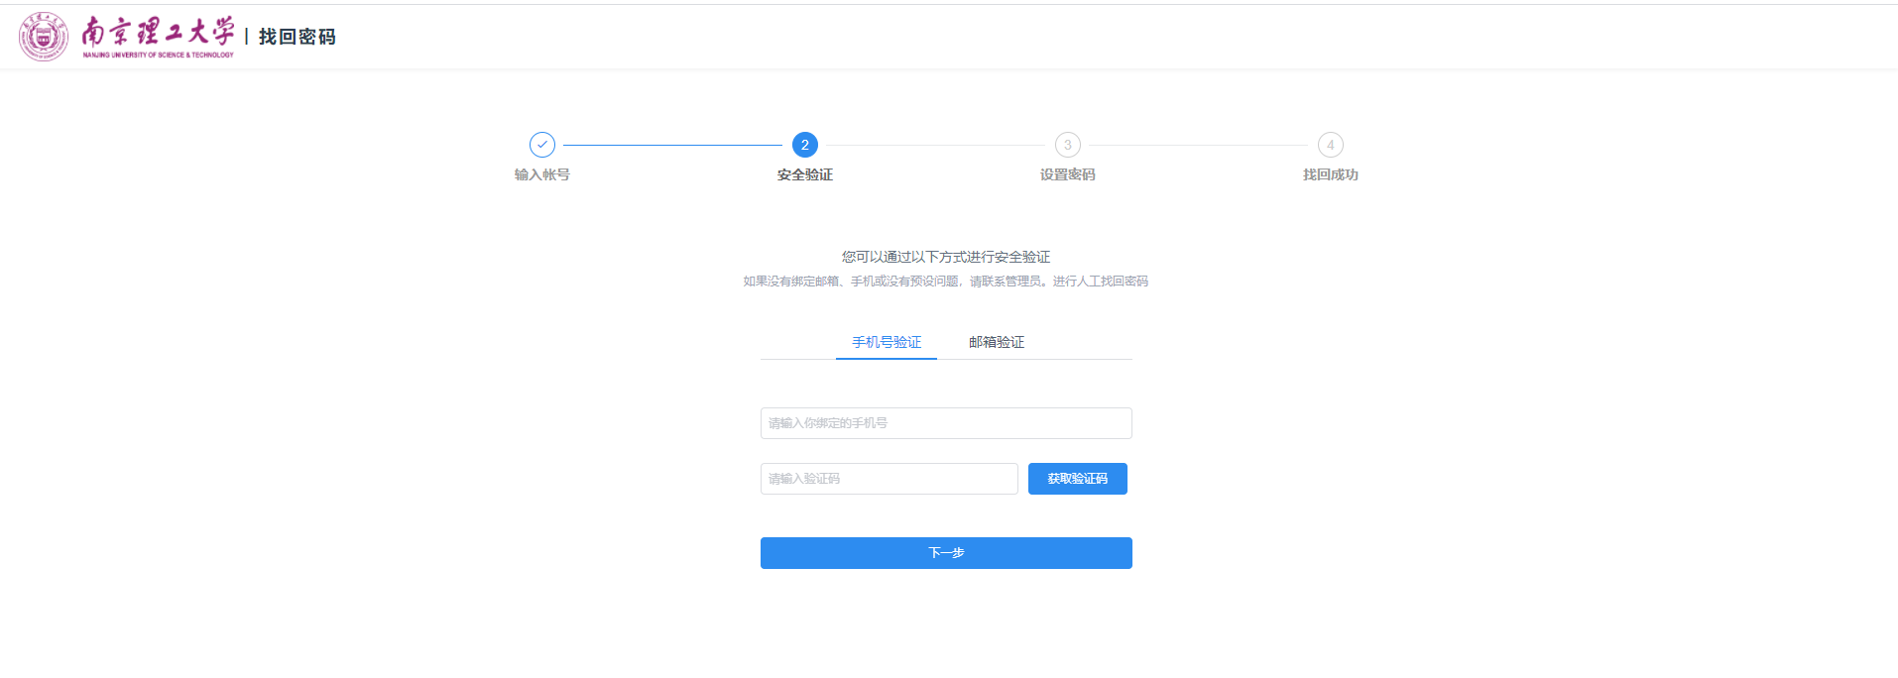

【步骤三】

新密码设置；

注：新密码设置时，系统会自动对输入密码进行评分，若评分低于预设分值，该设定密码将无法提交，需重设密码。

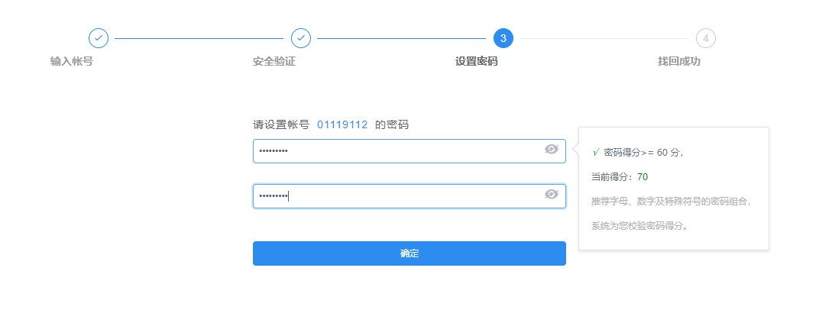

【步骤四】

密码找回成功。

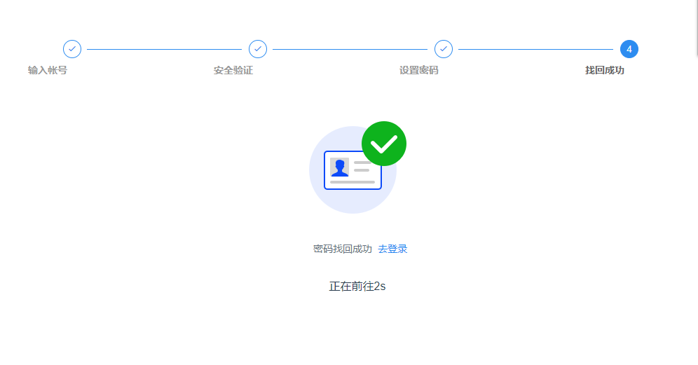

**三、移动端服务**

支持移动端登录及操作，可实现移动端密码找回等功能。

【移动端登录】

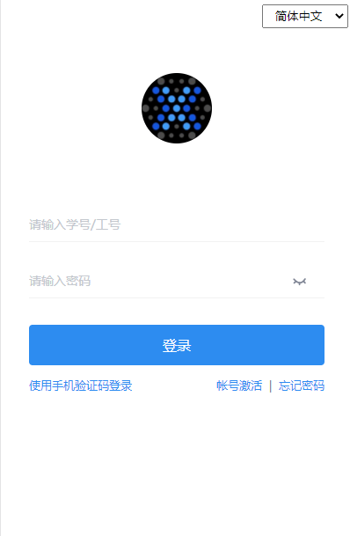

【移动端找回密码】

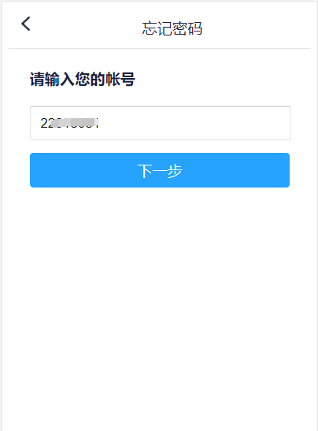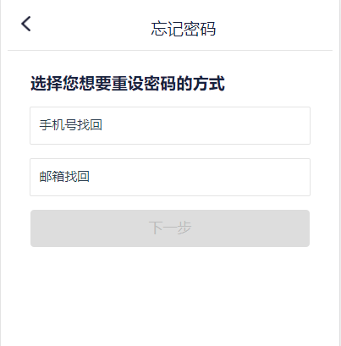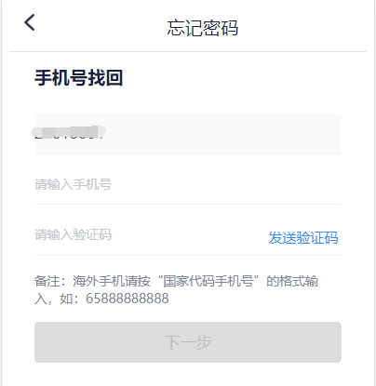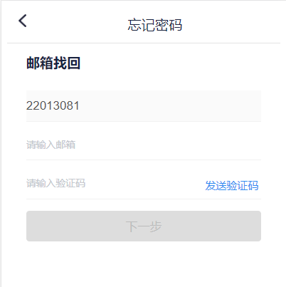

【修改个人资料】

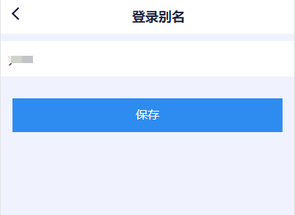 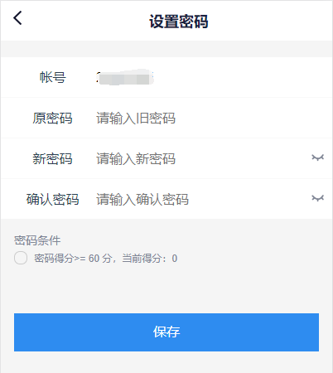

【绑定手机、邮箱】

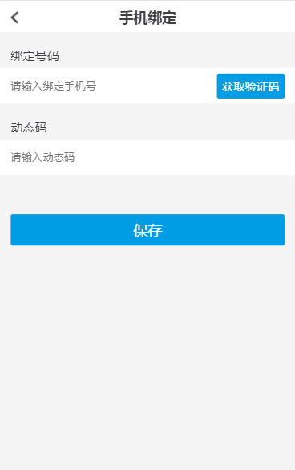 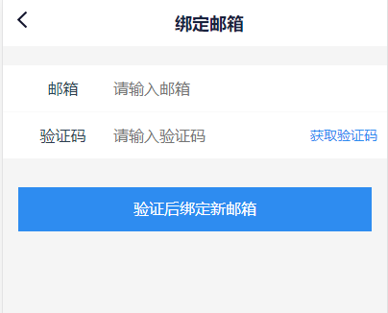

**系统及功能**

**一、账号及安全**

**【设置账号】**

用户可以修改自己的个人资料，包括：

1、登录密码：提供用户修改自己密码的功能；

2、密保问题：设置自己的密保问题和答案，可用于密码找回；

3、登录别名：登录别名可用于登录系统。多个别名用逗号隔开；

4、邮箱绑定：绑定用户邮箱，用于密码找回；

5、手机号绑定：绑定用户手机号，用于密码找回。

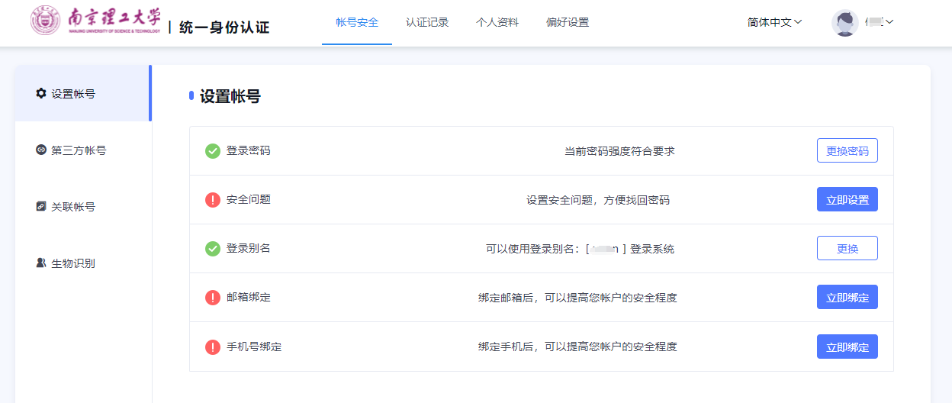

**【第三方账号绑定】**

用户可进行第三方账号（微信）绑定，以便使用绑定微信扫码登录

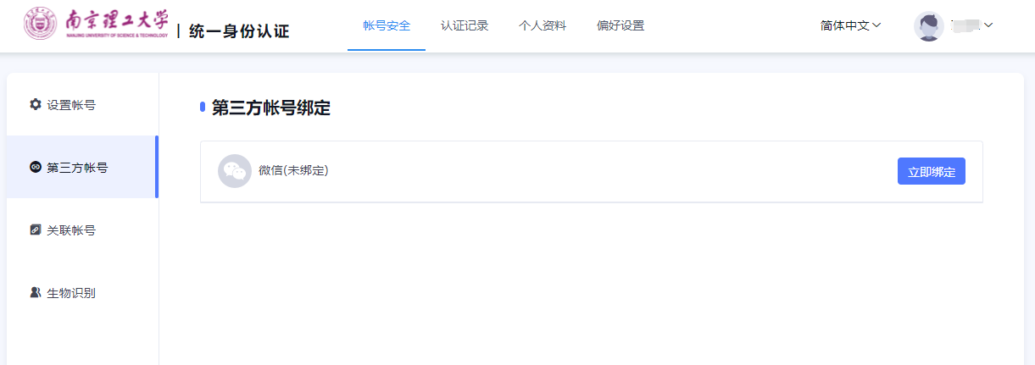

**【生物识别】**

IDS7支持fido方式的生物识别，此方式依赖于硬件设备，如微软surface电脑以及专门的fido设备，都可以支持。这块功能主要是进行可信设备管理，对设备进行添加，开启生物识别。

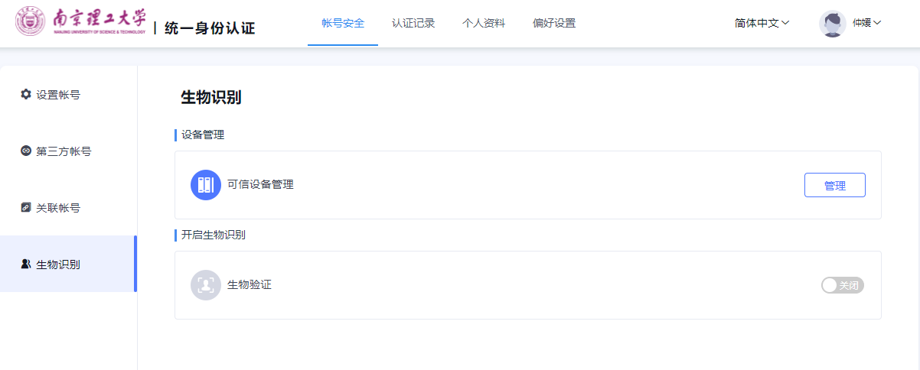

**二、认证及日志**

**【当前登录】**

记录用户帐号的当前登录情况，包括客户端IP、登入时间、客户端类型。同时支持踢出当前登录。

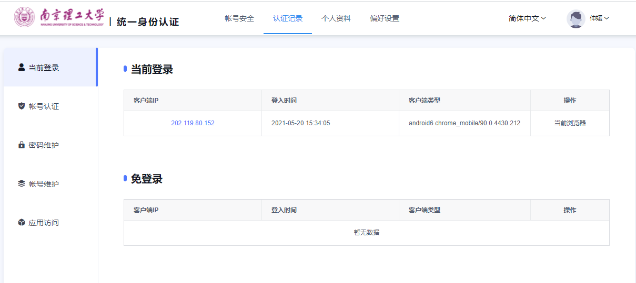

**【账号认证】**

记录用户帐号的登入时间、登出时间、认证类型、客户端类型、客户端IP、认证结果。方便用户查看什么时间段登录过以及登录结果。

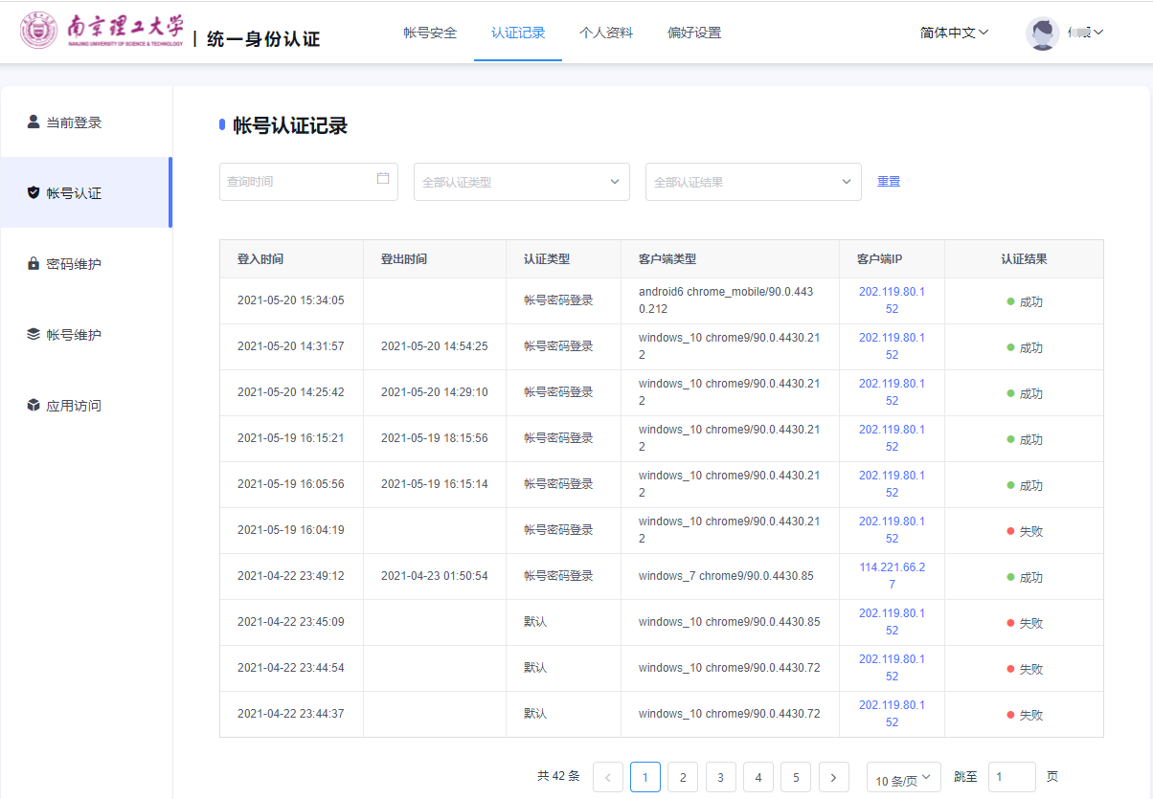

**【密码维护】**

记录对该帐号进行密码的维护时间、操作类型、客户端IP以及操作结果。

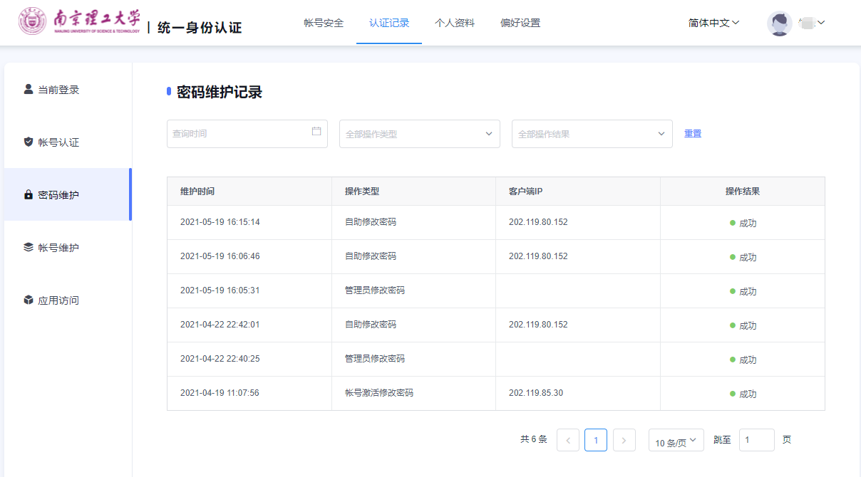

**【账号维护】**

记录所有对该帐号进行维护操作的维护时间、操作类型、客户端IP以及操作结果。

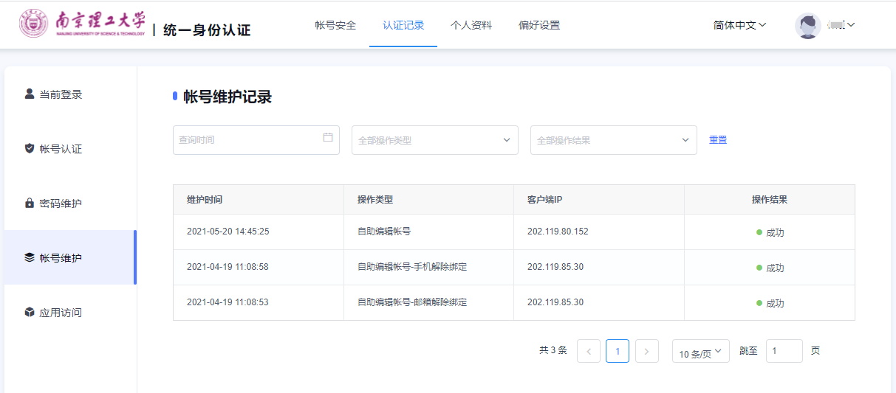

**【应用访问】**

记录对该帐号登录的系统、认证时间和认证结果。

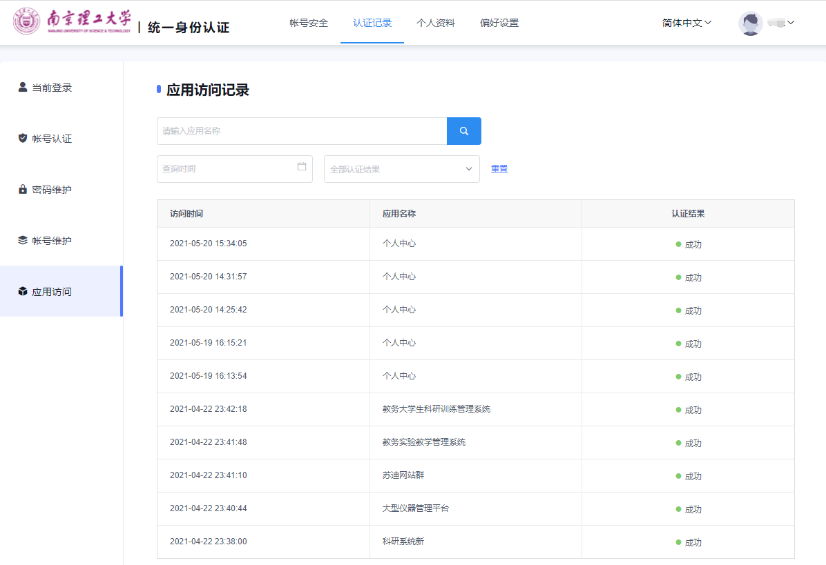

**三、个人资料**

**【个人资料】**

个人资料设置，包括昵称和生日的设置。

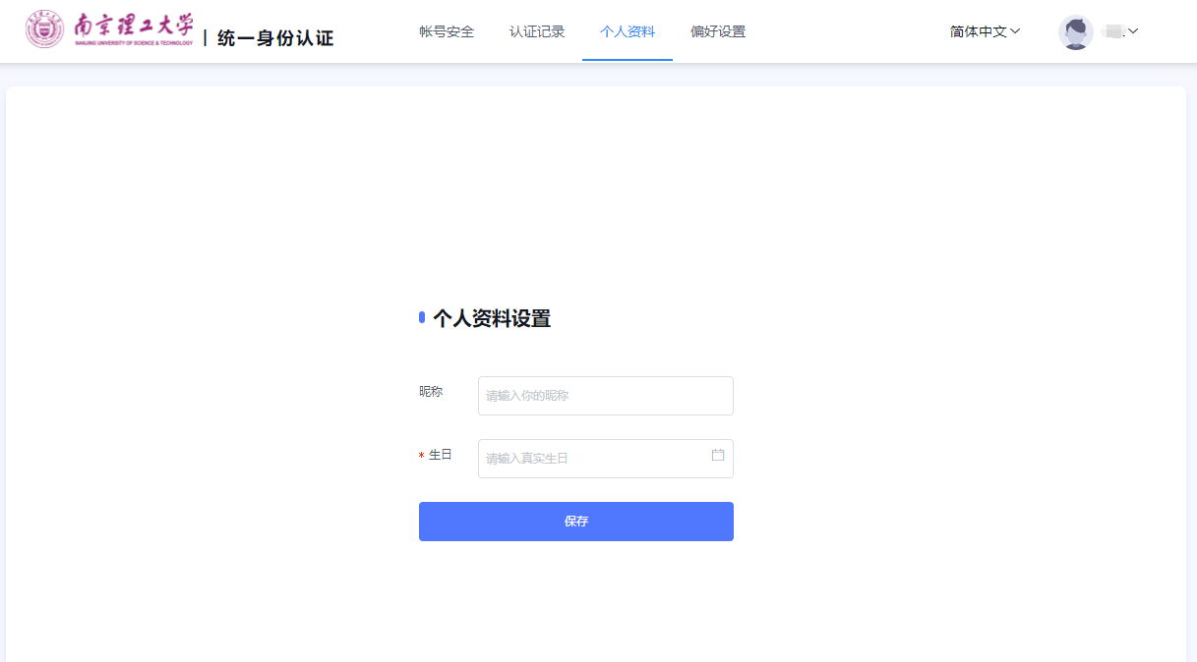

**四、偏好设置**

**【偏好设置】**

单处登录(只能在一个浏览器上登录，只保留最新登录页面，其余将退出登录)；

您的密码有变动时将使用以下方式提醒：短信、邮箱；

